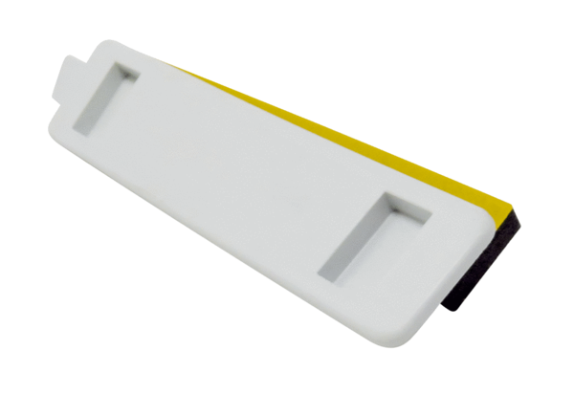Pokrywa grzejnika dogrzewania NHA WS 75Asortyment: K
Numer artykułu: E175.0332.0000Producent: MAICO

